**Koncertjegy vásárlás**

Készítse el a játékot Windows formos alkalmazással!

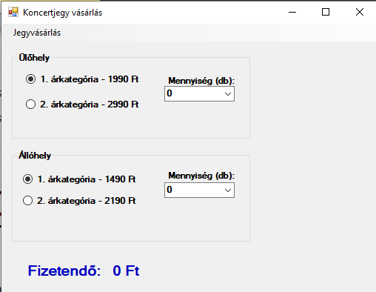

A felhasználó menüből választhatja:

* új vásárlás: minden választást alaphelyzetbe állít
* Ülőhely: 1. árkategória, 0 db
* Állóhely: 1. árkategória, 0 db
* kilépés: kilép a játékból

A felhasználó mind ülőhelyből, mind állóhelyből csak valamelyik árkategóriát választhatja és 0-5 db jegyet vásárolhat. Minden egyes választás esetén a program írja ki a fizetendő összeget!

SEHOL NEM HASZNÁLUNK GOMBOT, HANEM VÁLASZTÁS ESETÉN SZÁMOLÁS!!!